哈尔滨工程大学选课指南
一、登录教务系统
- 访问地址：http://edusys.hrbeu.edu.cn/jsxsd/index.jsp。
- 进入到教务系统登录页面后，输入用户名、密码，按回车或图中所示的按钮登录。
- 用户名为 “学号”，密码为“学号后加aaa”。
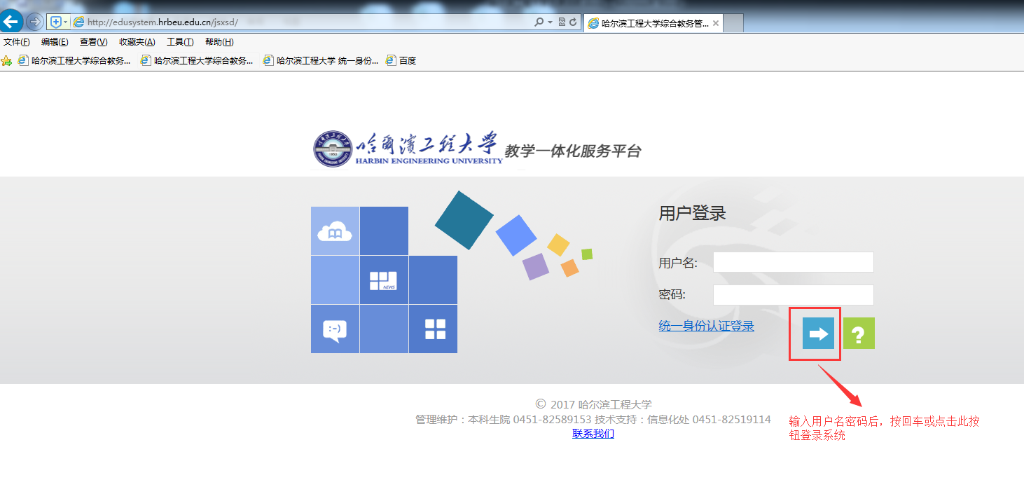
图1登录界面

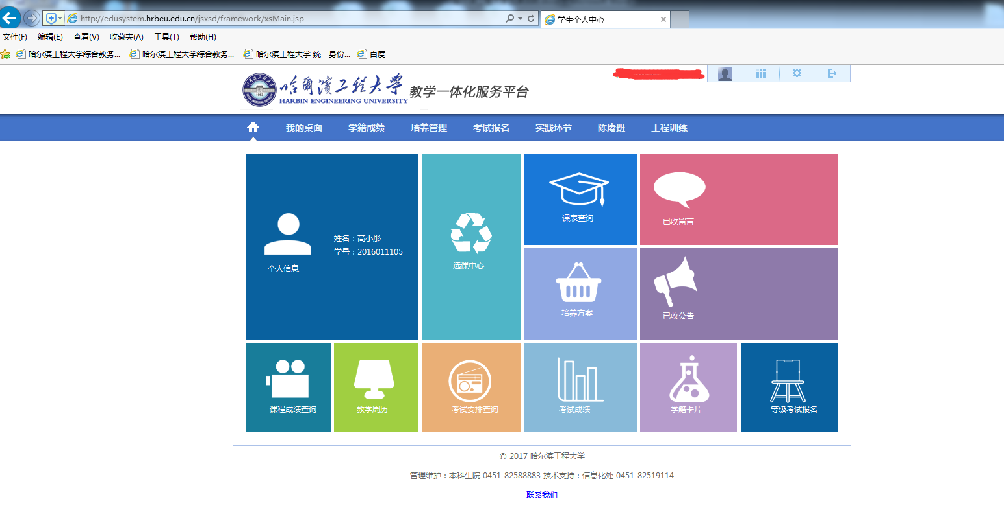
图2系统主界面
二、选课步骤
1、点击主界面中的“选课中心”按钮进入到选课中心界面1。
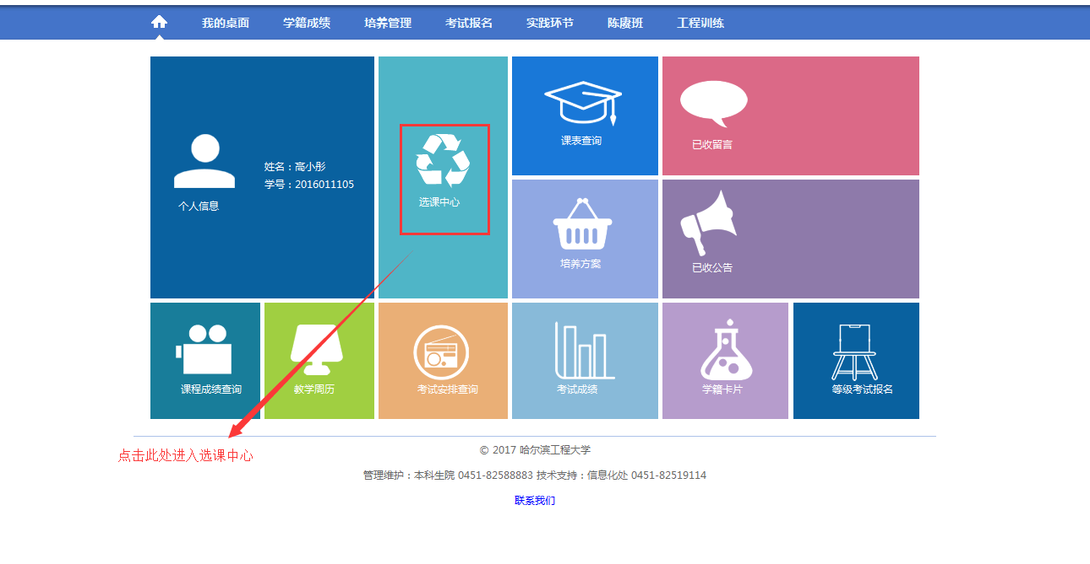
图3系统主界面

2、进入选课中心界面1后可查看到对应学年学期的选课阶段及开放选课的时间，然后点击“进入选课”按钮进入选课中心界面2。
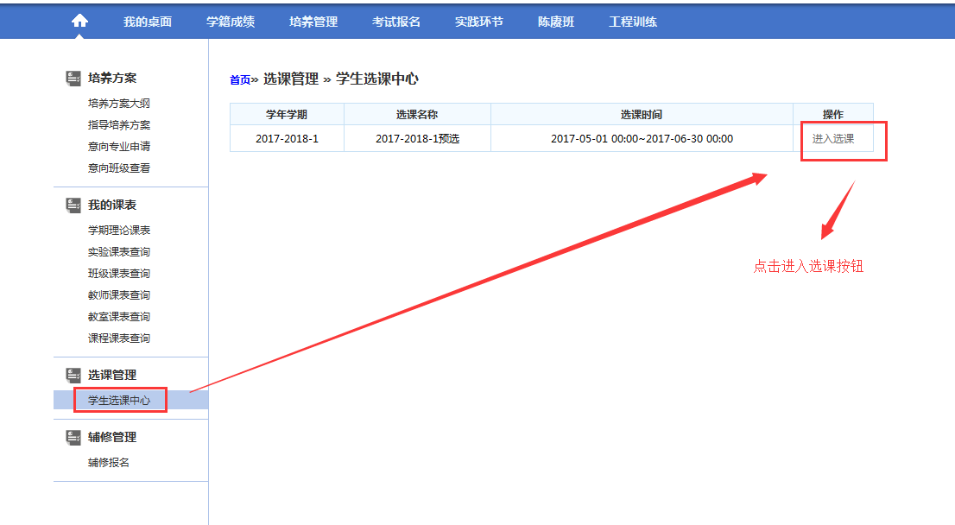
图4选课中心界面1

3、进入选课中心界面2后可查看到本阶段选课的相关要求，然后点击“进入选课”按钮进入选课主界面。
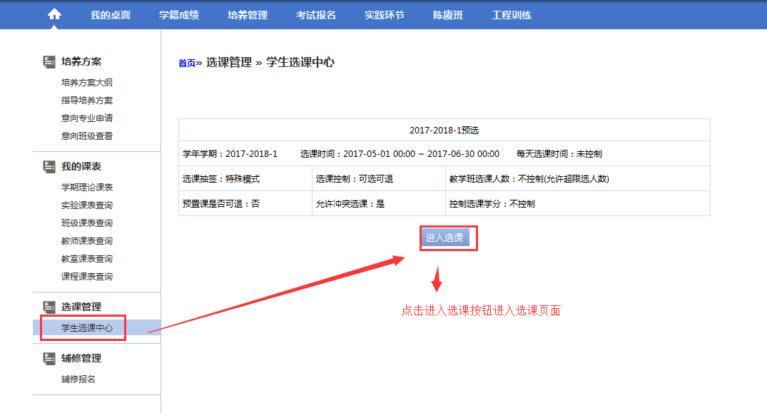
图5选课中心界面2

- 进入到选课主界面后，可以通过上方标签切换到对应的选课类别，例如切换到“公选课选课”标签后，可看到开设的公选课程（即通识教育选修课程），点击课程任务条中后方的选课按钮即可进行选课。也可以根据上方的查询条件，过滤出自己想选的课程，再进行选课。
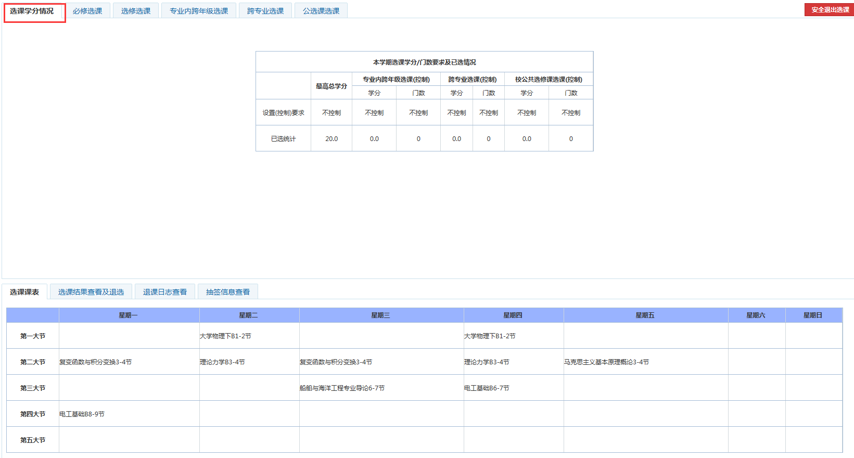
图6选课主界面

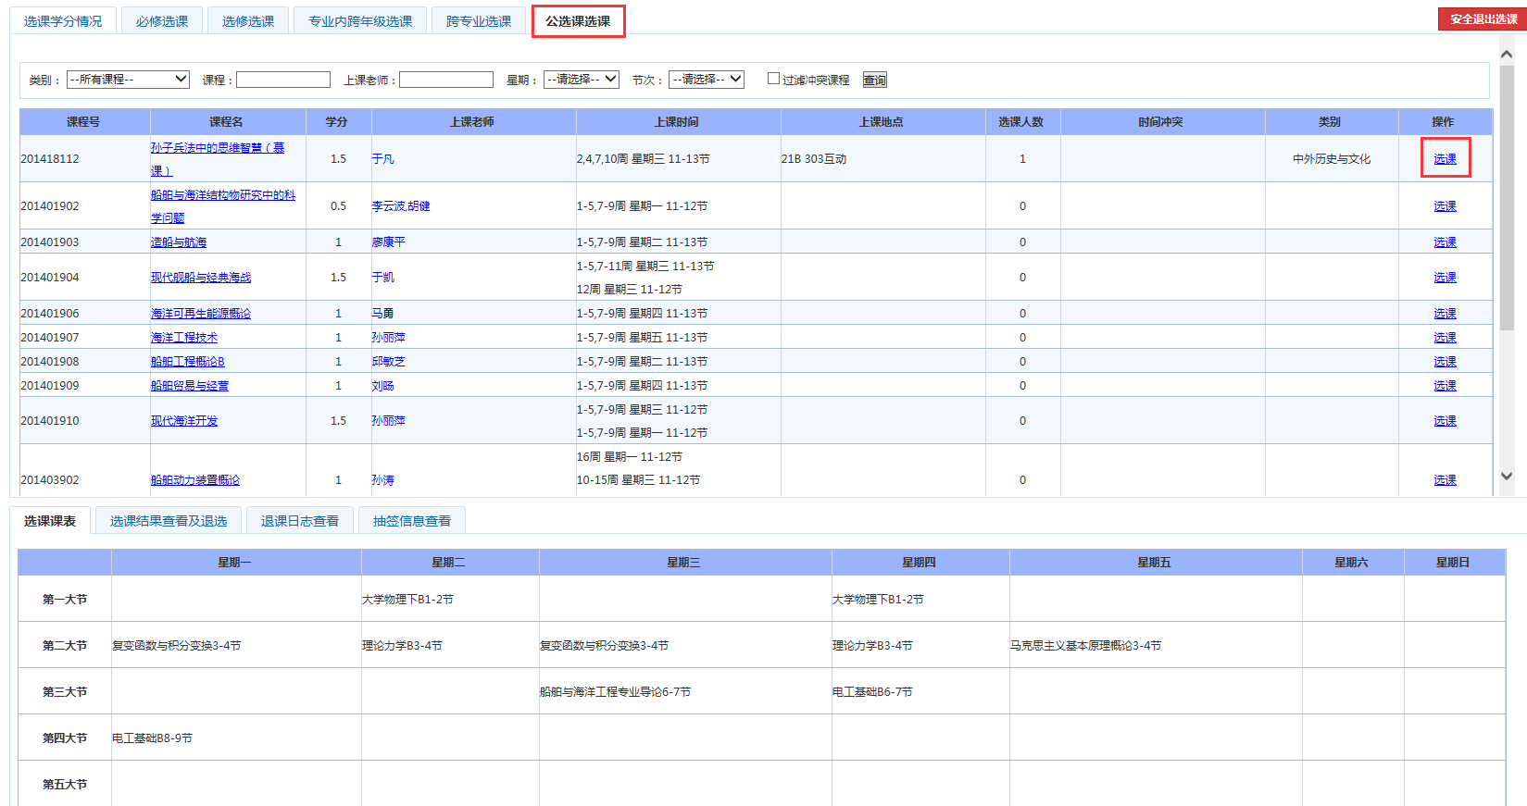
图7选课主界面-公选课选课

5、针对于专业内跨年级选课及跨专业选课时，需要输入课程名称或上课教师等查询条件后，点击后方查询按钮才会显示出对应的课程。（非学分制试点学院学生无此功能，4、8系开放了学院内跨专业选课功能）
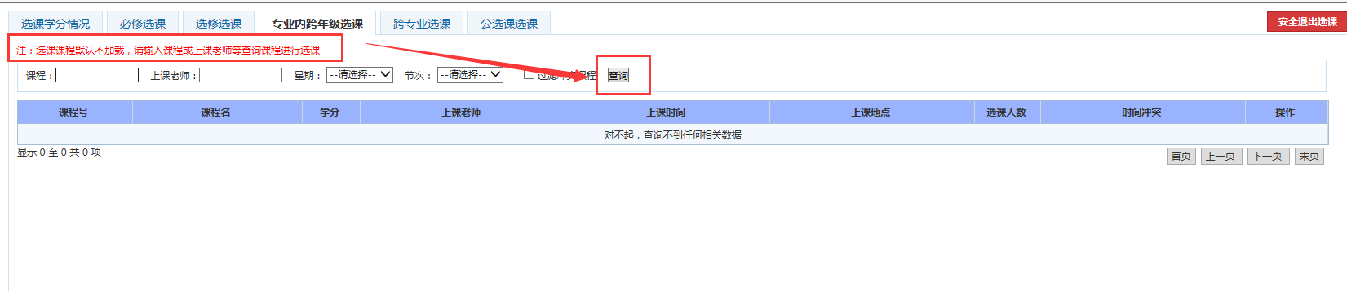
图8选课主界面-专业内跨年级选课、跨专业选课

6、在下方标签“选课结果查看及退选”中可查看到预置的课程和本阶段选中的课程，对于本阶段选中的课程可在此界面进行退选操作。（预置课程默认不可退选）
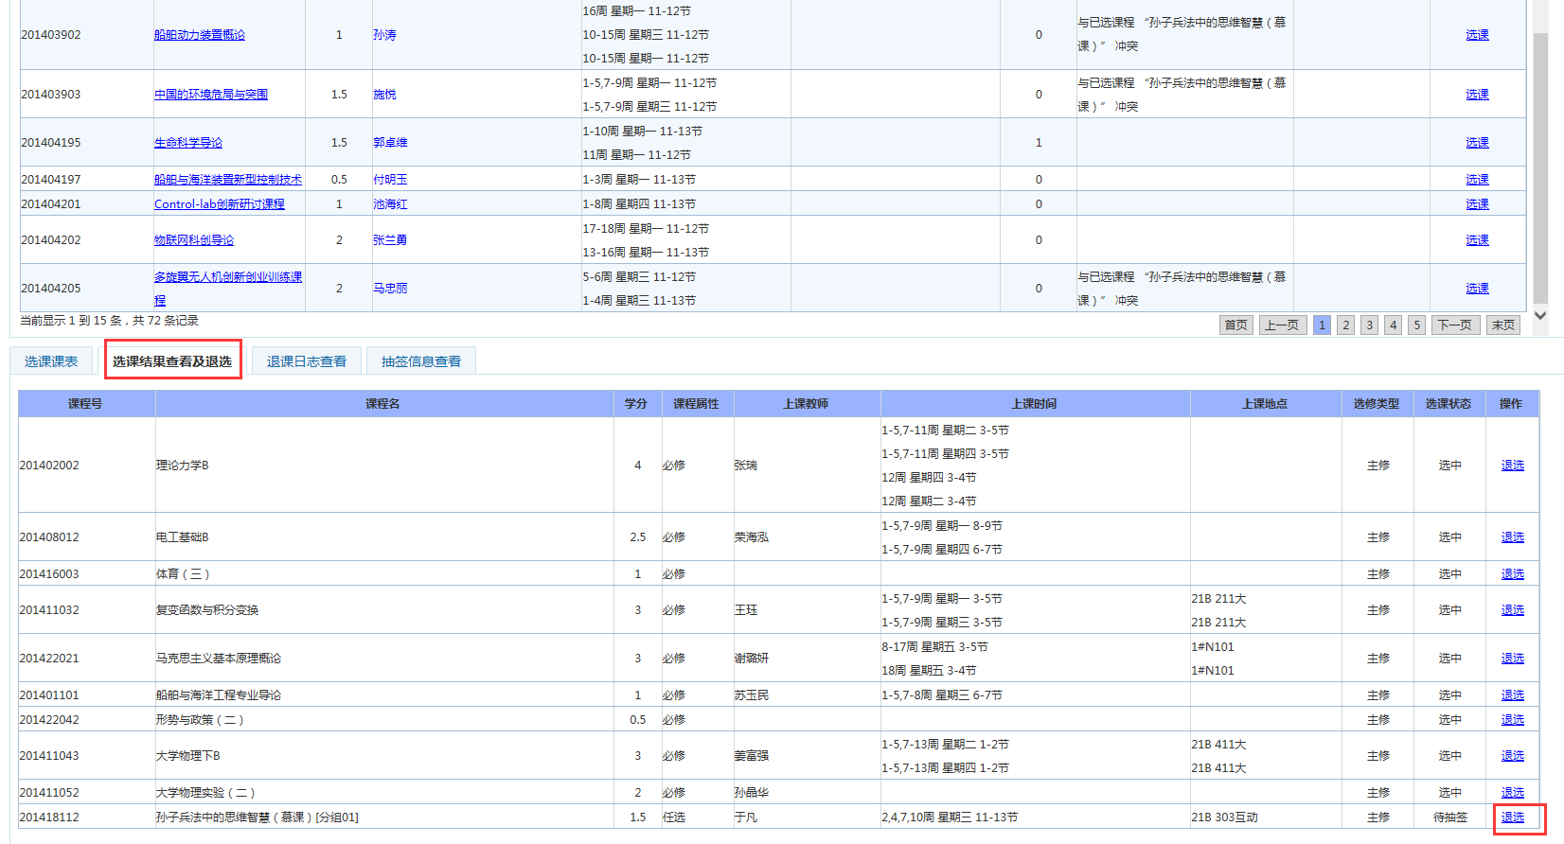
图9选课主界面-退选
三、选课抽签
1、在正选阶段，进入选课后，会直接进入抽签页面，点击“抽签”按钮，可进行抽签操作。
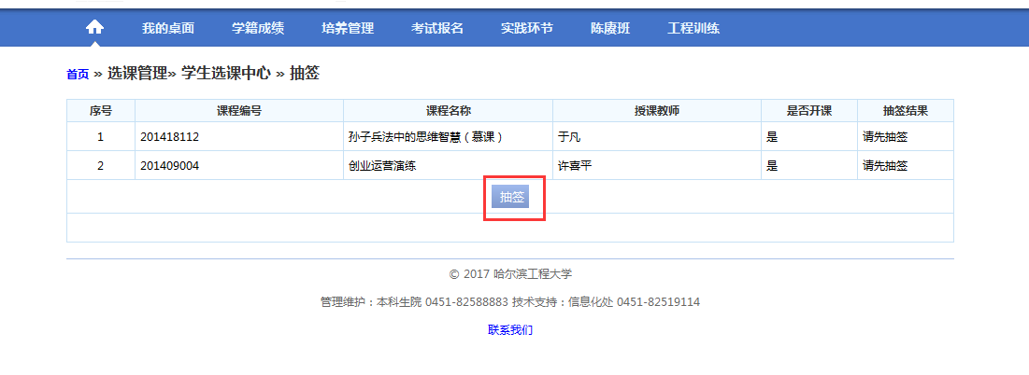
图10选课正选抽签界面
2、点击“抽签”按钮后，系统会提示抽签成功，并在抽签列表中显示课程的抽签结果，点击“确定”关闭提示框后，可点击“进入选课”按钮进行正选阶段。
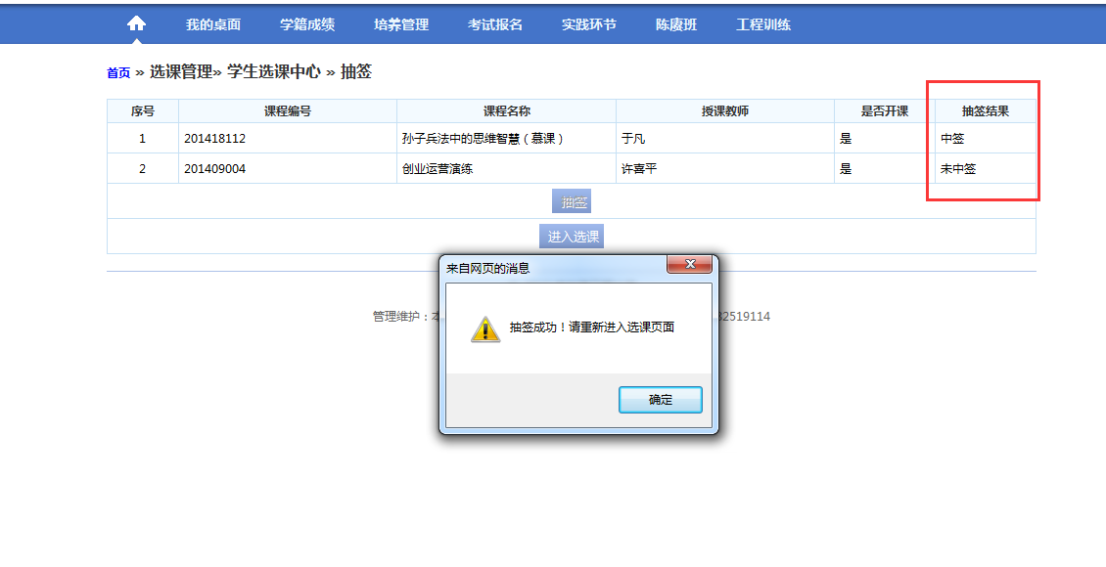
图11选课正选抽签结果

3、进入选课后，可以在下方“抽签结果查看”中查看预选阶段的抽签结果。
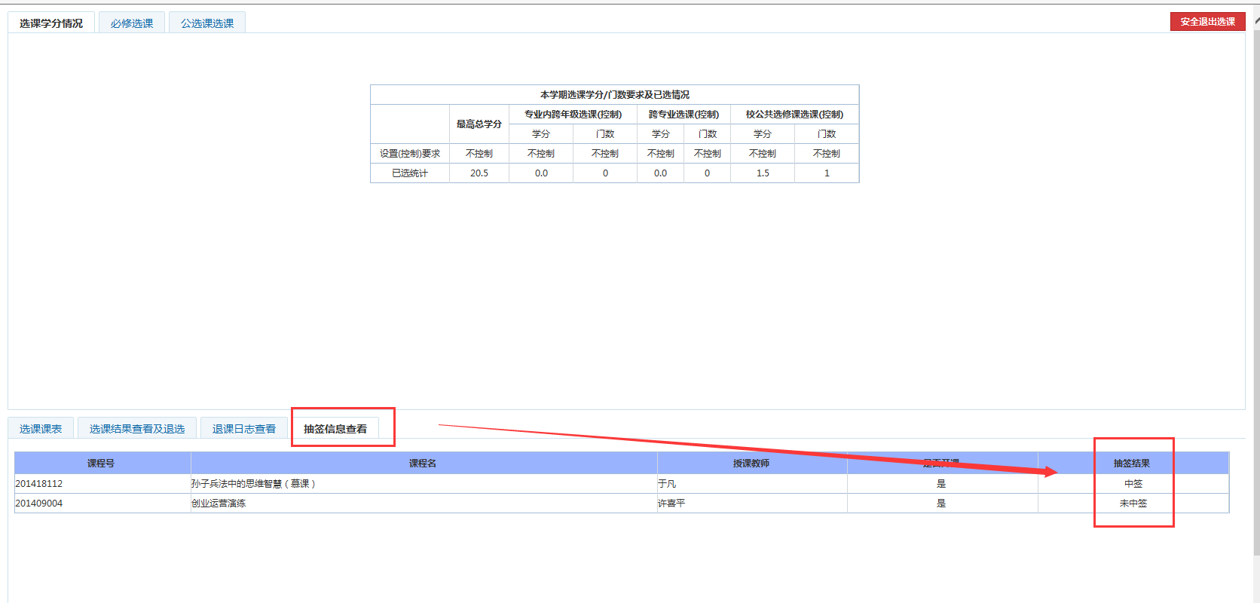
图12选课抽签结果查看界面
四、课表查询及其他
点击系统上方“培养管理”标签，然后点击左侧“学期理论课表”菜单后可查询到本学期已选课程的课表，无课表课程会在下方备注中显示。

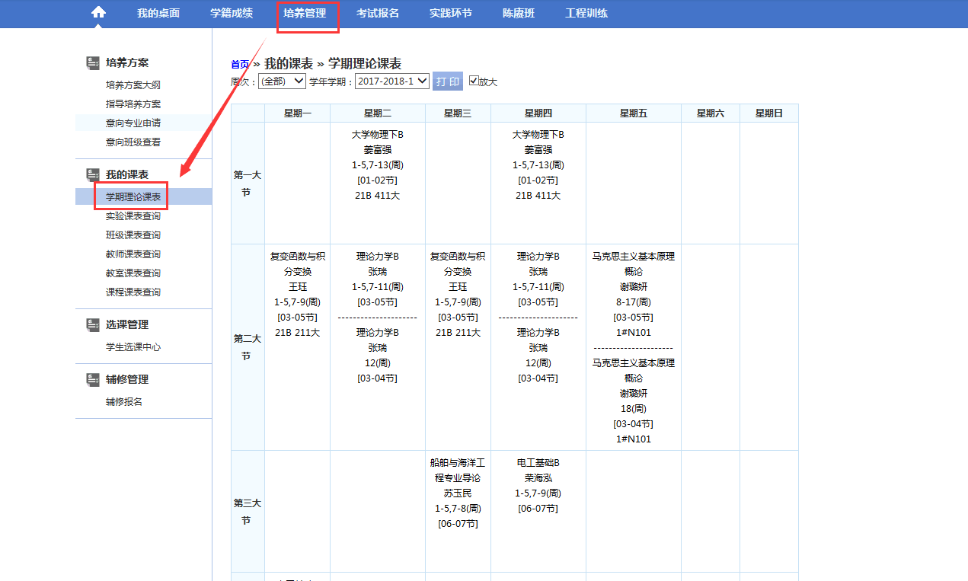
图13学生课表查询界面1

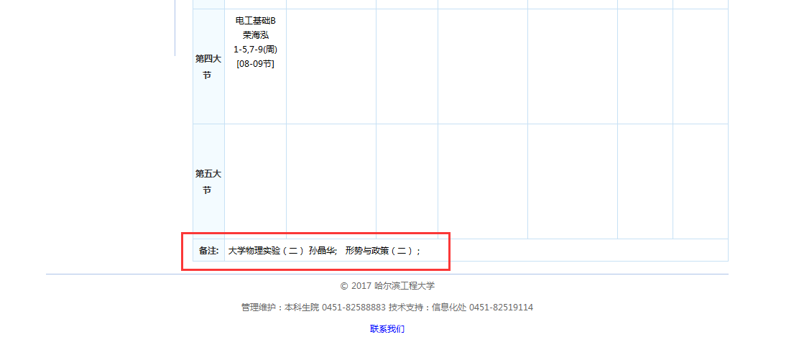
图14学生课表查询界面2

在下学期第一周进行选课的退补选阶段，直接进入选课系统中，按照之前选课步骤的3、4、5、6的操作步骤自行进行退补选。
其他未尽事宜请查看选课通知具体内容。

哈尔滨工程大学本科生院
2017年6月13日

